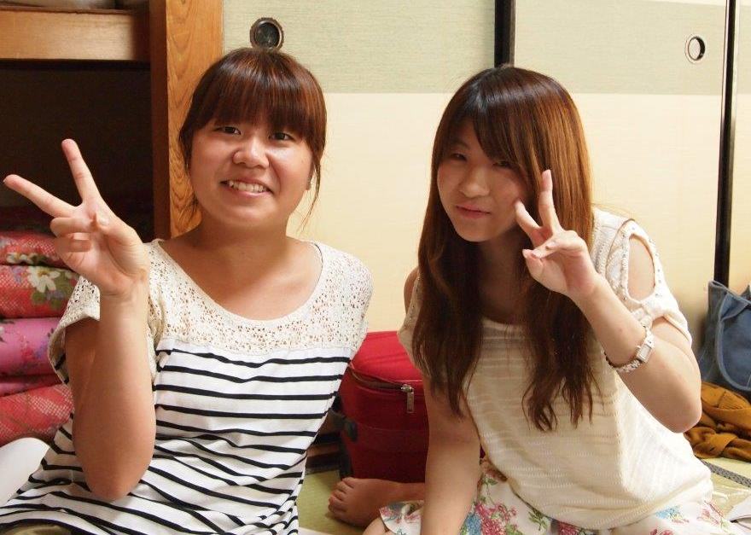
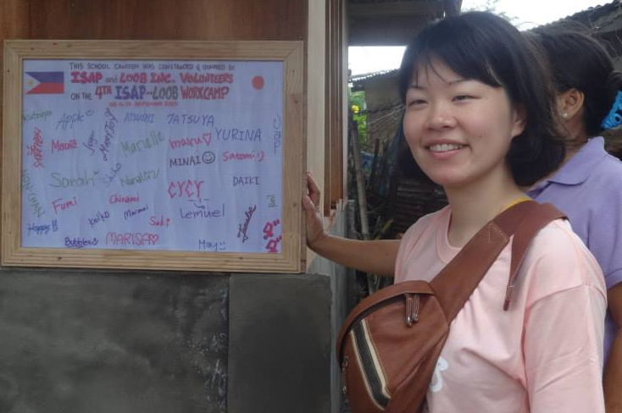
参加メンバー

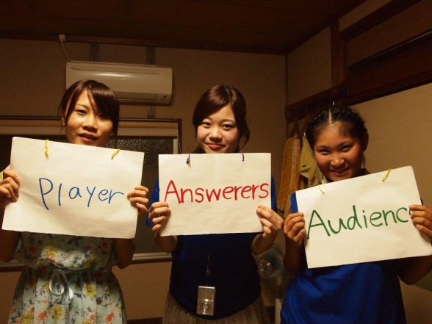
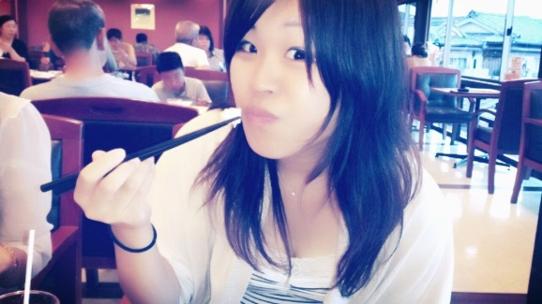
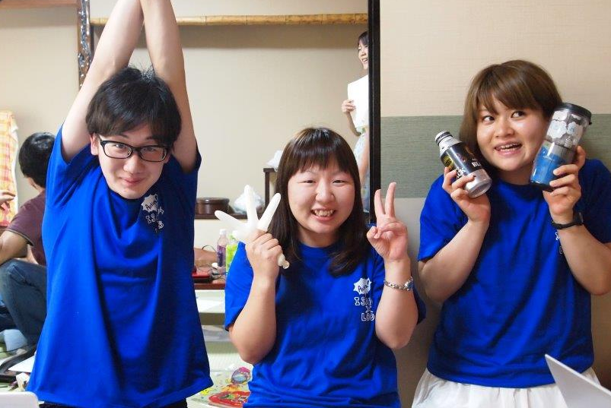
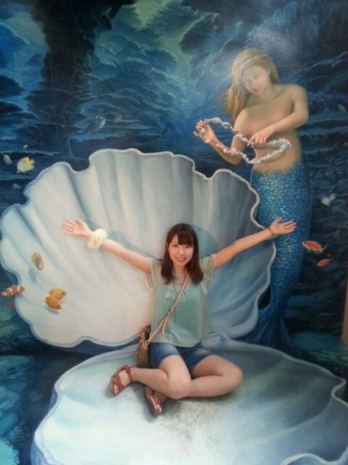
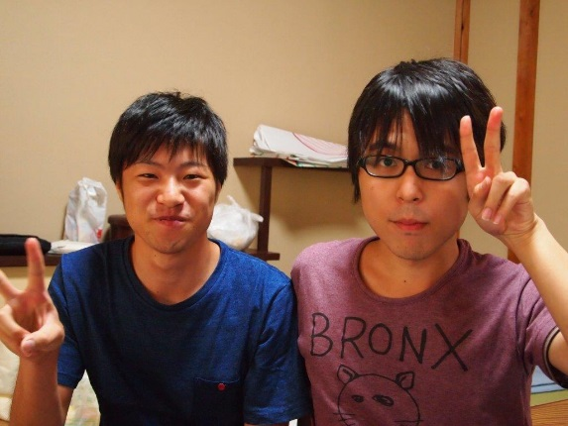
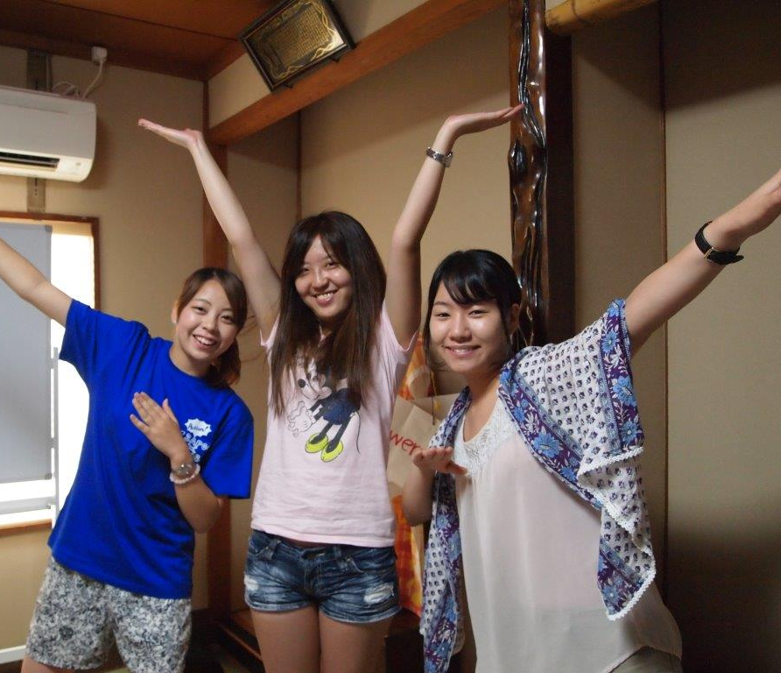
丸 祐依子
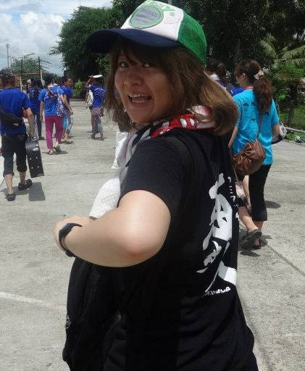
ISAP04アイドルのまるだよ！
嫌いな食べ物はグリンピース。
好きな食べ物はそれ以外全部だよ。
来年から機械メーカーで働くよ(‘ω’)
みんな機械買いにきてね！！！

From ISAP04 members
- おちゃめ
- めっちゃおもろい！
- クッキングスタッフ
- Cement girl&マンゴー！みんな大好きまるさん！
- 常におもしろかった(笑)
- 婚活がんばれ(笑)
- ぶんぶんとセットで面白い！
- 大和撫子
- 笑顔が可愛いムードメーカー！ちょっと変態なところも大好きです！w
- 婚活達成祈ってます
- お姉ちゃん兼友達(￣▽￣)笑
- まるさんはどこにいってもまるさん。
- 面白さの塊
- おもしろすぎ！
- とりあえず面白い、常に食べてる
- いじられてるけど慕われてる
- ゆいこ呼びは最後までできませんでしたw
- マンゴーまるさん！
- とにかく面白さ安定。大好きです(￣▽￣*)

南井 愛加
みないです。ISAPに四年間携われて本当に嬉しいです。
一生の宝物であり、これからもフィリピンとの絆を
固めていきます！

From ISAP04 members
- 頼れるお姉さん。ダンスのノリがやばい。
- まるでフィリピーノ
- バリダンス踊ってた笑
- しっかり者！
- 安定感、包容力、みんなのお母さん
- 抜群の経験値！頼りになる方でした！
- ISAPの母、もはや元老。
- ISAPのお母さん
- 化粧毎日してたのすごい
- FNの愉快な南井さんが忘れられません！
- たまにぶっとぶ笑
- ISAP経験者なので安心感がハンパない！
いつもとディスコタイムの南井さんのギャップが好きです
- 「I have six boyfriends!」
- Six boyfriends いつ一人にきめるんですか？ww
- さすが４回生！大人！子供たちとのコミュニケーションの仕方がすばらしい！
- ディスコタイムの本気がすごかった。
- クラブになるとノリノリ
- 頼りになるとみせかけて少し天然

岡村 麻以
フィリピーノの笑顔とジョークが大好きで、
月一でIloiloに行きたいまいまいです！
このメンバーで04を作り上げれて本当に良かった！
みんなが大好きです！またみんなでフィリピン行きましょ～

From ISAP04 members
- 結局はかわいい。
- 細かい配慮の行き届いたしっかりお姉さん
- 二〇ルの推しメンというのは秘密。
- おそらく唯一の癒しキャラ
- しっかり者
- ISAPの話だけじゃなくいろいろな相談にのってくれる優しい先輩！
- 女の字じゃありませんから！笑
- ふんわり女子
- まいまいさんの雰囲気好きです！
- 癒しエンジェル
- 優しく機敏なお姉さん
- ふわふわやけどめっちゃしっかり者。めっちゃ頼れる長女的存在。
- 私の癒し＼(^o^)／
- 大和撫子
- ISAP04の天使
- 笑顔が素敵、優しくてしっかりもののお姉さん
- 笑顔が素敵で女子力高い
- ほっこり癒し系！

清水 啓子
同志社大学３回生
もうすぐ就活生(ﾟ_ﾟ)
好きなことはバドミントン、旅行、カラオケ
今年一年の抱負：英語の勉強、早寝早起き
ISAPメンバー、フィリピーノ大好きヽ(*’－’)ノ
いつか絶対フィリピン帰るぞー！！！

From ISAP04 members
- いつでも笑顔で超すてき！
- お姉ちゃん
- しっかり総務
- 話しやすかったです：）
- 頼れる姉貴さま笑
- いとこのお姉ちゃん
- おっとりしてて優しい
- メガネが似合う
- しみちゃんさんのキャラ好きです！ゆるゆる子
- しみちゃんの笑顔は皆を幸せにする♡ロービング中のショッキングポイントw
また一緒にIloilo行こう！
- 酔った時のテンション好きです
- いつもにこにこしてて見てて癒されます(・ω・)
- 意外と涙もろいんでしょうか！
- マイペースだがしっかり者。
- いつも笑顔(*^_^*)スタッフからいじられ役w
- 菩薩のようにみんなを温かく見守っててくれました。
- 酒が入ると豹変。これガチ

永見 真理佐
真理佐です。今更自己紹介もなんなのでフィリピンであった
面白いことはスクールアクティビティが終了した金曜日の夜
スタッフとずっと飲んでしゃべっていたらいつの間にか
まいまいが外の椅子で寝出したこと。
感動したことはシークレットパートナー(Maryjoy)からの手紙！

From ISAP04 members
- 見た目以上にめっちゃタフ！
- 意外に毒舌ww
- イケメンすぎる我らがオガチ
- だんだんワイルドに
- しっかりオガチ
- まりささんの決断力がほしいです
- 尊敬してます！男前ならぬ女前感はんぱない！笑
- オガチオガチ！お疲れ様です！
- なくてはならない存在。意外と子供っぽい？
- オガチに相応しかったです！！
- 一生ついていきたくなるリーダー
- しっかりもの！
- No.リーダー！！
- 頼れるお姉ちゃん
- しっかりもの落ち着いていいる
- 我らが04オガチ
- オガチ！！
- しっかりもののISAP04オガチ！みんなを引っ張って行ってくれて、
どんなことにもどうじない！大好きだ♡

井口 実穂
臨床心理学学んでます。
ISA今年から入りました！
宜しくお願いします(*^ω^*)
学生のうちにいっぱいいろんなところに行きたいな(=^×^=)！！

From ISAP04 members
- 明るくてノリよくて、まじめ！最高！
- ISAPの鏡！！！日本で応援ありがとう！！
- 国内企画でめっちゃ助けられました
- ツイ廃、モモノフ(笑)。今度はみんなでフィリピン行きましょう。
- 英語企画 笑
- 見守ってくれた守護神
- ツイ廃
- ついハイ、頑張り屋
- 何事にも一生懸命！
- 企画準備ありがとうございます、一緒にフィリピン行きたいです！
- めっちゃISAPのこと考えてくれてるなあと思いました：）
- 頑張りやな巨乳。
- 年下とは思えないしっかり者。みんなのお姉さん。またフィリピンに行こうね！
- しっかりもの
- 面倒見のすごくいい先輩！
頼りない後輩を助けてくれて励ましてくれる本当に優しい先輩！
- フィリピン行けなくて残念！次回に！！
- 一番頼りになるお姉ちゃん。心配性。
- 今度、一緒にフィリピン行こう！

石井 志帆
こんにちは。ISAP04コミッティ財務担当
関西学院大学２回石井志帆です。
フィリピンで得られるものは子供たちの底なしのパワー,
たくさんの人との関わりのなかで感じる温もり、
日本にはない生活の楽しさでした。
ISAP04の一員であることを誇りに思います(^ω^)
今すぐにでも戻りたいくらいです。
たくさんのひとにありがとう！

From ISAP04 members
- フレンドシップナイトでつぶれてた
- きっかりかっちりみんなのお金を守るしっかり者
- 丸さんとナイスコンビ(笑)
- DISCO後に人格崩壊(笑)
- Joshuaに襲われた
- 細い泥道が超苦手。笑 テンション急上昇系女子！笑
- 飲むの大好き
- Dangerous zoneで発狂
- 顔ににあわずゴリゴリの関西弁が意外とツボ。
- あぜ道発狂。おもろい。財務のこととなったらめっちゃ信頼できる。
- やるときはやってくれるしっかりもの。何度も助けられました
- アクティブガール
- ちなみ～帰るわ～
- 財務はばっちり
- FN楽しかったね、しほ楽しい！！
- いじめると、たまに反撃される
- 今のことだけじゃなくさきのことまでしっかり考えられる、賢い子！
一緒にフィリピン行けてよかったー！
- カメラマンなれそう

伊集院 怜美
途上国開発に興味があり、海外ボランティアは今回で
二度目となりましたが、
前回同様学ぶことがたくさんあり、
非常に充実した日々を過ごすことができました！
今後も新たな活動に挑戦するとともに、今回得たつながりを
大切にしていきたいと思います(^ω^)

From ISAP04 members
- 九州代表！
- 九州女子力！英語の発音のよさ！
- 洋楽ノリノリで歌えて羨ましい
- 英語最強。
- しっかりもの？なのか？
- 意外と毒舌、英語ペラペラ
- 頼れるあねご！
- ダンスと英語、かっこいい！発音良い
- さとみとおると安心するー！
- Stomi Iju-in
- しっかりもので自分の意見もちゃんと言える、頼れるお姉さん。
一緒にいるとすごく安心できる！
- 英語力やばいw
- 一つ年上なだけとは思えない落ち着いた感じ！
- 30レディ！笑
- 英語の発音に毎回惚れてました♡
- ニールにいじられてたww
- 英語やばい

木村 達也
栄養素のレクチャー中でかぼちゃという迷言を残したが、
実は英文学科在籍

From ISAP04 members
- 子供とふれあうのがうまい！
- ほんわか男子。ちょっと抜けてるゆるさがかわいい。
- Oh feeding master!
- セメント作りのみなし児
- 車の左側？に乗ると酔うらしい。酒にも弱い。
- グレーのトトロ
- 可愛い、弟っぽい
- たまに辛口。
- The feeding master.
- ぶんぶんより年下？
- 毒舌が程よい
- ばりをばり使ってた。そして画家との和解。
- はむちゃん
- 笑顔が可愛いISAP04の弟！一緒に活動できて良かったよ☆ありがとう！
- 子供と掛けてた
- ふなっしーをフィリピンまで持ってきてくれる心の広い人。笑
- Feeding master
- ふなっしー。

島津 厚史
あつしです。
ロンブーのおかげで
結婚おめでとうっていうフリが増えて困ってます。

From ISAP04 members
- カメラが…。
- CYCYの彼氏(笑)
- ハッピージャムジャムサイコー♪
- 色白のロシア人
- おもしろい！
- 面白くて意外と自分の意見持ってる
- おっしゃればーんちょ
- ふわふわ
- ハッピージャムジャムマスター。
- 第一印象：東京のファッションボーイ
- 背が高い、可愛い
- 常に帽子。
- 高身長。ファッションの揉め事は解決しました？
- 嫌いなもの多くて面白い
- 二枚目かと思いきやの変顔とかけっこう見せてくれる。ギャップ感はんぱない笑
- 使い捨てパンツのうらやましさ。
- 半沢かぶれ
- ジプニーで見た可愛い寝顔忘れません☆w
ISAPメンバーになってくれて本当にありがとう！

白水 菜々
白水菜々です(^0^)/
フィリピンでの経験を通して行く前より逞しくなれたかな、
と思います。
これからは大学入ってなまけてた英語をちゃんと頑張ります！

From ISAP04 members
- マイペースやけどがんばる系女子
- おっとりキャラ守ってるけど実は超毒舌らしい・・・
- パン大好き
- ほんわかやけど、けっこうどっしり＆Jap好き同盟会員No.2
- 子供の扱い上手かった
- ふんわりしてるけどしっかりしてる！
- 美
- 色白、おっとり
- 花舞ってる
- 毎晩話せて楽しかったです！
- 美人いやされたよん(*^_^*)
- 美白の秘訣教えてや
- どんな時でも心に余裕があって、皆を安心させてくれる天使♡一緒に頑張ってこれて良かった！
- いつもにこにこしてる。とにかく美白！笑
- 高校の友達に似てる。
- マイペースお嬢様。
- ななちゃんワールド持ってるよね
- 不思議ちゃん

奈良 侑莉菜
東京女子大２年の奈良侑莉菜です。
存分にフィリピンライフを楽しんだため、
滞在中は日本に帰りたいと一度も思わないどころか
帰りたくなくなりました笑

From ISAP04 members
- ゆりな節は関西勢をも圧巻する
- 漫画喫茶大好き
- ダンス上手い、行動的
- ダンスで開花
- やることなすこと初めてなのに自信満々で根性すごい
- 生活力ありすぎ(笑)
- いつも元気
- ネカフェの住人。一緒にいるとなんでも大丈夫な気がしてくる。
- ダンスが上手でセクシー
- フィリピンもベトナムも行っていいけどネカフェは行くなww
- そのテンションをずっと維持できるのすごい！
- 真夜中の公開シャワー＠ポンプ
- 何処でも生きていけそう
- ダンスがすばらしすぎる！自分をすごい持ってる方で尊敬できるしっかり者の先輩！
- 旅行マスター？？
- 笑顔が可愛い！フィリピーノからもモテモテでした♡
元気なゆりなにいつも支えられてました！
- 行動力尊敬です
細川 知奈美
趣味は人と話すことなので、基本アウトドアです。
ボランティアにすごく興味があって、
今は英語を勉強しようと頑張ってます。
人と変なことをするのが大好きです！

From ISAP04 members
- つなみー！
- お嬢様ぽいけどめっちゃきさく。Gwapa si Chiami!!
- 常に元気なイメージ
- あんまり喋らないと思ってたら意外とおしゃべりな愉快な先輩(￣▽￣)
- 甘いとスタバのコーヒー混ぜちゃうもんね！
- 常に全力。おもろい。
- めっちゃおもしろい！
- 知ってたけど可愛いね！
- 細川家のDNA凄し
- 笑顔が素敵♡
- 第一印象とのギャップ笑
- おばか笑
- とりあえず歌ってみる
- Hi,Chinami!!!
- 意外にゲスいとの噂が…
- 元気すぎる。笑い声は今日もISAPに響き渡る
- トイレ事件の発端
- いつも落ち着いててどんな時も柔軟に対応できる子。
周りに気配りができる素敵女子！

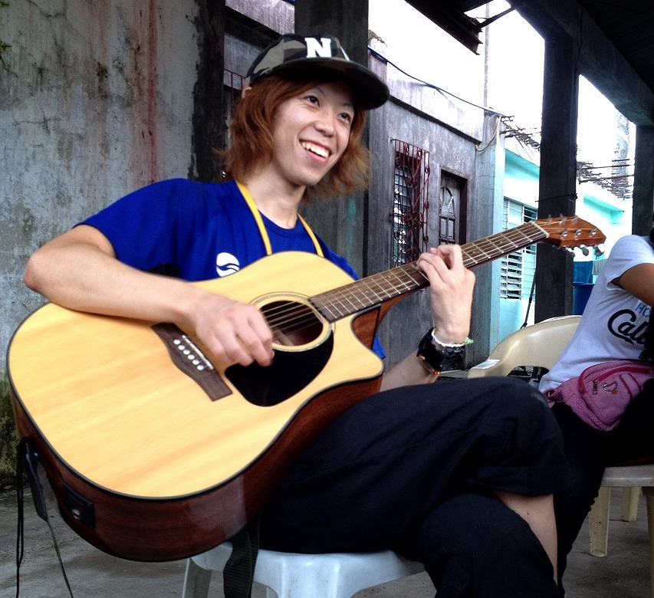
堀内 克哉
ろっくすたー。笑

From ISAP04 members
- ロッケンロール
- He’s a rock star!!Yeahhhh!!
- Oh,rock star!!
- ギターボーイ
- 女子力の代名詞
- ギターの音色に惚れ惚れする。
- 女子力高め眉毛細め
- 意外と喋りやすい、ギター好き
- 女子力系男子。
- ゲイからのロックスター
- 本気でゲイと間違われた
- ギター少女
- ゲイと疑われちゃう系ロックスター☆
- ISAPの女子力。フィリピンでも彼のトリートメントは火を吹いた。
- 眉毛もうちょい生やそや
- ギターほんまにありがとう！かつや君のおかげで子供たちも歌楽しんでくれてたよ☆
- 女子力高くてビビるw
- 女子力一番ROCK STAR☆

米倉 佐紀
九州支部２回の米倉佐紀です(・ω・)
またフィリピン行きたい！
みなさん九州に来ましょう(*^^*)

From ISAP04 members
- 女子～って感じ
- のんだくれのmy妹
- とにかく可愛いみんなの妹！可愛いだけじゃなくしっかりしてるところが素敵！
- 飲み会の時のテンションw
- 女子力の塊。笑 お酒強すぎる。笑
- えーと、高校生は参加できないんじゃないかな～？
- ラララライ！
- ほんわかしたものに常に包まれている
- 九州女子力！飲み会ゲームをLOOBスタッフにひろめてほしかった(笑)
- フィリピンのお酒おいしかった？
- フィリピンの子供たちにモテモテ。
- 飲み会大好き
- THE九州支部。お酒。だがしかし女子力高め。
- フィリピンでモテモテやった！
- ふわふわとろ～ん♪
- 女子力高い、フィリピンでもててた
- 可愛い妹系
- 飲み会になるとテンション高い、夜行性。

植田 文
関西学院大学国際学部一回
好きなこと：スポーツすること！
特にソフトボールとハンドボール！

From ISAP04 members
- 強いハートの持ち主
- フィリピンへ里帰りを果たした、ももクロを躍らせたら神！
- 帰省できてよかったね笑
- ナナイ
- ぶんぶんぶんぶんぶんぶんぶんんんんｎ
- 有言実行。国外活動＝帰省。
- ふぃりぴーの
- 行く前も着いた後も心配性、現地人なのにね(笑)ムードメーカー
- ナナイかと思った
- あなたのダンスは最高！！
- 私の下僕
- 現地人疑惑が浮上してきた笑
- 同期なみの絡み
- 現地人
- フィリピン人
- フィリピン人として絶対いけそうw
- ももクロ先生！合宿でもフィリピンでもお世話になりました！
踊ってる時、子供といるときのぶんぶんキラキラしてる☆

笹原 望未
おもしろいこと、楽しいこと大好きです！
ISAPには、国際協働に興味があり、
自分自身成長するチャンスだと思い、参加しました！
いとこで02、04参加しました＼(^^)／

From ISAP04 members
- ハイテンションガール
- のんちゃんを怖がらせることが流行ったね！
- 戦場カメラマン
- ８月合宿の夜は彼女が無双(笑)
- のんちゃん大好き
- THE怖がり
- 目でかい
- 背が高くて可愛い
- ズボン事件
- 氷溶かしがエロい
- 一緒にいるとなんか安心する 笑
- 身長分けて(笑)
- のんちゃんには笑わされました、いい意味で
- いつも笑顔のキャメラマン
- ん～可愛い！のんちゃんの笑顔は周りを明るくしてくれる！
写真もいっぱい撮ってくれてありがとう！
- 氷の競技でのイメージが強いw
- じゃむ２。いっつも明るい！
- 写真家！
田邊 雅樹
京都いようが、フィリピン飛ぼうが
どこへ行ってもいじられキャラ（泣）
報告書の今日のたなべんコーナーが静かな人気(笑)

From ISAP04 members
- たなべん節は関東勢をも圧巻する
- いざというときのたなべん。
- 良くも悪くも目立ちまくった男
- なにかあれば取り敢えずベン
- 国境を越えても田邊だった
- 無茶ぶりありがとう笑
- みんなのアイドルやけど、もうちょい眉毛そろや
- いいキャラしてるね！鋭い意見もいえちゃうところがすごい！
04に不可欠なたなべん！
- やらかしやすい。要注意人物。笑
- トラブルメーカー
- のんちゃんがアレルギー
- 安定の一日一言
- 虫にめっちゃ刺されるイメージ
- 話し出すと止まらない熱く語る人。
- もはや言うことなどない！
- にやつき注意、犯罪するなよ
- ももクロ全力。ISAP１のいじられキャラ。そしてそれをまた喜んでいる。
何かあるごとに「たなべん～」

橋本 望
岡山大学農学部一回生のはっぴーです！
ISAP04最高＼(^^)／
That's all!!!

From ISAP04 members
- How are you? I’m happy!!
- 子供の扱い方がすてき♪はっぴーお姉ちゃん。
- あだ名のウケNo.1
- 農場の作業服が似合いすぎる。
- Royさん
- テキパキしてそう笑
- ハッピージャムジャム♪
- メイビー常言うてる
- じゃむじゃむ！
- 元気！！
- はっぴーの明るさすきよ(*^^*)
- 身長いつ伸びるんだろう
- はっぴージャムジャム踊るはっぴーが本間可愛い♡
可愛いだけじゃなく、しっかり者の妹ちゃん！
- サバサバした感じ好き
- ハッピージャムジャムの女王。わりとポーカーフェイス
- 名前の覚えやすさはんぱない！
- 常に子供に囲まれている。リムエル。50ペーソー。
- はっぴージャムジャム最高！！！

日本人キャンパーによる
フィリピン人キャンパーの紹介
Neil めっちゃ面白い。音楽と女の子が好きな変態さん。笑
Stephen あんなに明るくて面白かったけど、
高校時代は黒歴史らしい笑(全力で否定してたが…)
Apple 涙もろい大阪のおばちゃん。けどお酒飲めないというギャップ(笑)
Mau 女王の貫録がある笑 わりとポーカーフェイスかと思いきやの
実はテンションが上がりだすと止まらない(￣▽￣)
Marielle とっても明るくて、布団は奪っちゃうけどみんなに気を配れる優しい子(*^^*)
Maryjoy 気遣いができてしっかり者 いつもわたしたちシスターを助けてくれました(^-^*)
髪型のアレンジも上手！
Sarah 自由奔放！我が家の王女様（＾0＾）／
Joyce 黒髪美人
Lemuel ノリがよくてすごく面白い人 クラブのミュージックにあわせて踊るのが得意
優しいお兄さんのよう存在
Cycy 優しくてまじめなイケメンテクニカルスタッフ！
Dada ロン毛＆オールバックのメディカルスタッフ。日本語上手。
その微笑みは文句なしで人を和ませる。やせたらイケメンなのに…
とうい声が聞こえるが、むしろあの安定感のある体系がいいんだ！
くまモンみたいで可愛い！という声もあり意見が分かれるところ。
Jap 日本人の可愛い奥さんがいる、いつもクールなjappet。
でもお酒を飲むと可愛いキャラに！
Bubbles 頼れるお姉さん的存在 早寝早起き極めてた。笑 そしてとってもやさしい
Roy ロイさんは、ビール腹でいつも陽気なおじさん。
いつも日本人キャンパーのことを気づかってくれて、冗談だいすき！
そんなロイさんがだいすき！
Dai-chan めちゃ落ち着いてる 聞き上手なので話しやすかったです笑
通訳としても動いてくださってみんな助かりました！
May-chan 日本人とフィリピンをつなげてくれました。
このキャンプが楽しかったのはめいさんのおかげです＼（＾0＾）／

ISAP04名言集

（ISAPTシャツの匂いをかいだとき）お日様の香りがする～ byあつし
Oh men!! by Lemuel
nande? by cycy
Maybe it’s ok! by campers
That’s all! by campers
ぶんぶん帰省おめでとう。両親には会えた？ by Japanese campers
見上げてごらん天井の虫を♪ by まりさ
１ダダ２ダダ３ダダ byけいこ
（何かあるごとに）たなべん～ by Japanese campers
…って馬鹿野郎 byかつや
（久々にベットで寝て）背中が喜んでる～ byきむたつ
うわああああああああああああああああああ(たなべん滑落) byたなべん
さりさりすとあー by campers
Bad smell byまりさ
かぼちゃ！！ byきむたつ
ナナイかと思った by たなべん
楽しくなくっちゃボランティアじゃない by LOOB
ナナイにトイレ流された笑 byゆりな
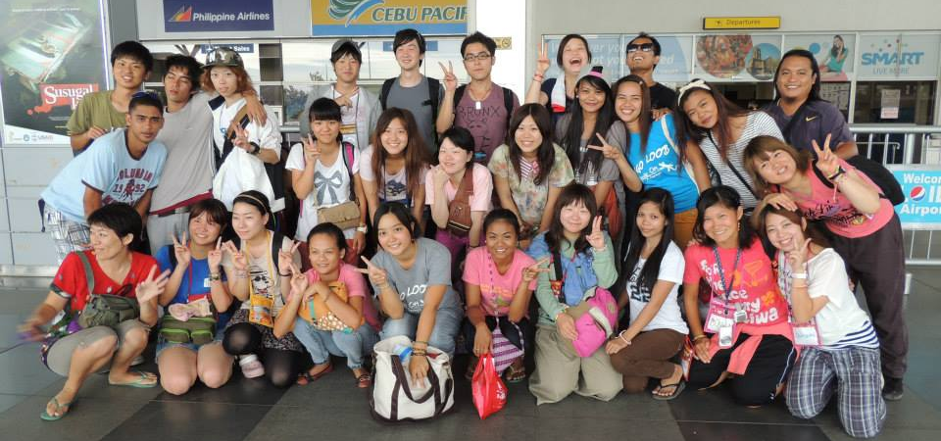
ゆかいなランキング
フィリピンが似合う人
1.ぶんぶん 17点
2.まりさ １点
2.みない １点
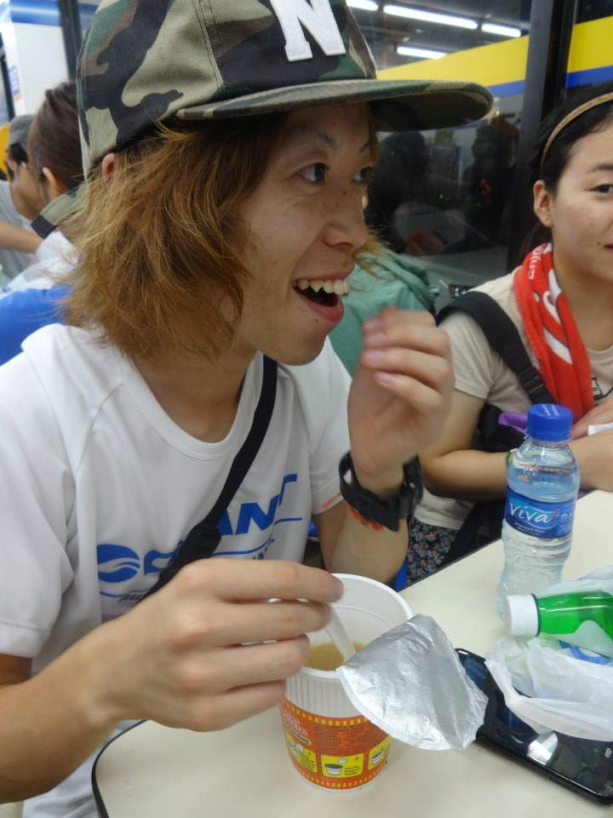
変人
1.たなべん 8点
2.まる 5点
3.みない 1点
3.ゆりな 1点
3.ちなみ 1点
3.ぶんぶん 1 点
3.のんちゃん1点
女子力が高い人
1.かつや 12点
2.まる 2点
3.ちなみ 1点
3.さき 1点
3.みほ 1点
3.たなべん 1点

変顔のスペシャリスト
1.まる 8点
2.ちなみ 4点
3.はっぴー 3点

ダンスがうまい人
1.ゆりな １２点
2.みない ２点
2.ぶんぶん ２点
2.あつし ２点
ワイルドな人
1.ゆりな ５点
2.まる ４点
3.まりさ ３点

どこでも寝れる人
1.ゆりな ６点
2.しほ ３点
3.まる ２点

子どもに好かれていた人
1.さき ４点
2.はっぴー ３点
3.しみちゃん ２点
3.まいまい ２点
3.のんちゃん ２点
3.なな ２点

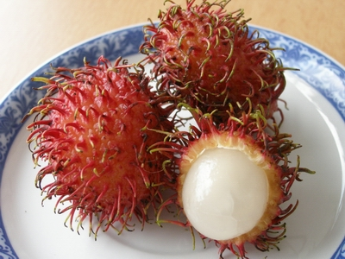
フィリピンに持っていって良かった物
１．シール ５点
２．童心 ４点
３．シャボン玉 ３点
３．ウェットティッシュ ３点
３．日本のおやつ ３点

フィリピンで衝撃を受けた出来事
１．豚の丸焼き ８点
２．運転の荒さ、クラクションの乱用 ７点
３．のんちゃんの氷の溶かし方(笑) ４点
フィリピンの美味しかった食べ物
１．ランブータン ７点
２．ナナイの手料理 ５点
２．マンゴー ５点

オガチ感想
「フィリピンで体験した幸せ」
永見 真里佐
フィリピンが、イロイロが恋しい。たった1週間ほどの短い日々の中で体験したことがこんなにも愛しいのはなんでだろう？
フィリピンで体験した幸せは、まず、子どもたちの笑顔。ワークやスクールアクティビティで疲れても、子どもたちの笑顔を見れば元気がまた湧いてくる。言葉が通じなくとも、一緒に笑い合って遊ぶことができる。学校でも、レクチャーをする上で子どもの元気さにどれだけ助けられたか！もう一つは、協力して目標を達成して、それが感謝されたとき。学校の先生が私たちの活動を、目を潤ませながら感謝してくれた。なんて温かい、情の厚い人々なんだろう。がんばってそれが報われること。シンプルだけど、こんなに幸せなことはない。
キャンプは、現地入りしてから大変なこと続きだった。いろんなことに対応しないといけなくて、日中はじっくり考えたり準備する暇もなくあたふた過ごした。けれどやって来れたのは、LOOBスタッフがいつも相談に乗ってサポートしてくれたからだと思う。ここで学んだことは、協力して取り組んで行くことを忘れなければ、なんとかなる！ってこと。考えてみれば、外国で、英語もままならない中、小学校でアクティビティに取り組む。日本でもなかなか大変なことを、海外でやるんだから、すごいことをしてたと思う。それができたのは全て、フィリピン人キャンパーの助けや、なんとかがんばろうっていう気持ちがみんなにあったからだ。
企画段階では、いろんなことがあった。現地の状況が詳しく分からない中で不安もあったけど、合宿で小道具を準備したり、目標に向かって仲間と取り組むことで得られる満足感は本当に素晴らしいものだった。考えてみれば、フィリピンでのキャンプは毎日その充足感で溢れていた。一日がんばって、夜は反省のあとスタッフと一緒に語らい、眠りにつく。設備は整っていない。洗濯物は手洗い、手絞りでなかなか乾かない。シャワーするのに井戸まで水を汲みに行くこともあった。けど、そんなこと関係ないくらい、ただ幸せだった。幸せを感じる条件は全て揃っていた。
フィリピンには、貧しさが横たわっている。ごみ山の近くに暮らす、一日一食で6人家族を養うナナイ。体は引き締まり、顔にはたくさんのしわが刻まれ、暮らしの大変さを思わせる。毎日食べるために必死で生活している彼ら。フレンドシップナイトのディナーのため、豚が殺されるのを見た。普段は意識しない、死が身近だ。日本という豊かで便利な国で、なんとなくずっと続いていくだろう毎日を生きている私。ごみ山のナナイは今の生活に満足している、幸せだと言った。こんなにも過酷な生活をしているのに、なぜそう言えるのだろうか。彼らが幸せなら、私たちは死ぬほど幸せなはずだが、そうではない。私の答えとしては、生活水準の高い日本で生きることは確かに幸せだが、私たちは生活から死というものを遠ざけすぎて生の喜びを味わえないでいるのではないか。ナナイが輝いて見えたのは、暮らしていけること、ただそれだけに感謝して毎日を生きているからだと思う。そこでは、私たちからすれば小さな幸せも大きなものになる。便利すぎる社会で生きる私たちは、幸せ感覚が麻痺してしまってるのかもしれない。生きているという幸せを彼らのようにいつも感じることができれば、どんなにいいだろうかと思った。
こんな風に、私はこのキャンプでたくさんの幸せをいただいた。現地の人々にも、私たちからたくさんの幸せを届けられたと信じたい。そしてまた、その幸せを体験できる人がもっと増えるように、来年もISAPキャンプが行われるように願いたい。
ISAP日記
9月7日（１日目） 南井愛加
14：00に関空に集合し、チェックインを済ませました。03のオガチのミッチーが私たちのお見送りに来てくれていました。03のメンバーの思いも04に込められているんだと改めてわかり感慨深かったです。
飛行機に乗ると3時間半でマニラに着きました。意外と近い国なんですねー。ゆりなとロイさんとも無事にあえて、バス3台でホテルに向かいました。18人が無事にフィリピンにつけたことに安心し、ホテルも部屋割りを行い、明日に備えました。ホテルの近くのミニストップにみんなで行って、少しテンション上がりましたねーーー！！
マニラの町並みは海と近くにあって繁華街はネオンでにぎわっていて、すごく都会的な雰囲気でした。
今こうやってホテルで日記を書いていますが、明日からいろいろのホームステイがすごく楽しみです！！今日はみんな疲れているところもあると思うので、明日の朝も早うけど、みんな元気でイロイロに行けることを楽しみにしています！！
18人でみぽりん、りっちょんの思いを背負って明日から本格的に活動していきたいです！！
短くなりましたが、眠いので寝まーす！ アディオス！！

9月8日（２日目） 植田文
今日は朝6時に集合してマニラ空港に移動しました。ジョリビーで朝食をとって8時過ぎに飛行機にのりイロイロへ1時間の空の旅をしました！！朝からコケコッコーのニワトリの鳴き声で起きてぐっすり眠れなかった人もいたのか、機内ではねている人も多かったようです。私も少し寝ているうちに飛行機の窓の外を見渡してみると、マニラの建物が立ち並ぶ感じとは真逆の一面グリーンな自然豊かなイロイロ空港につきました。
空港に着くと、LOOBの皆さんが私たちを待っていてくださっていました。軽く自己紹介をして、ジプニーに乗ってLOOB BASEに移動しました。その後、予定を変更し、村を散策しました。小学校も見学しました。02の方々が作り上げていた貯水タンクを見て、自分もこのISAPのスタッフとして本当にフィリピンに来たのだなという実感が少し持てたような気がしました。昼食をとってオープニングセレモニーを行いました。日本についての紹介もワイワイできて楽しかったです。ハッピージャムジャムはスタッフさん、キャンパーさんがたくさん一緒に踊ってくださって、とっても嬉しかったです！！
次にスモーキーマウンテン（ダンプサイト）に見学に行ってきました。雨が激しく、登れないかと思われましたが、無事登って、スモーキーマウンテンに住むお宅に訪問し、質問をしました。私の訪問させていただいたお宅は、お母さんお父さん、子供が２人というお宅でした。私の最も心に残ったことは、「お母さんの夢はなんですか」という質問に、「子供が元気で幸せにいることです」とおっしゃったことです。親が子供を思う気持ちや、子供にキラキラした夢を知れて、すごく心が温まりました。日本は豊かな国と言われているけど「幸せ」と「豊か」は必ずしも一緒ではないのだと感じました。LOOB BASEに帰ってきてからホームステイの準備をして、夕食を頂きました。みないさんが食べる前のお祈りを代表してくださいました。昼も夜も食事はとてもおいしかったです！！
ついにホームステイ１DAY!!すごく緊張しました。ホームステイ先に行くのに雨のせいで道がぬかるんでいて、細い道はゆっくり歩かないと滑り落ちそうでした。私のお世話になるホームステイ先には２人の小さな男の子がいて、男の子供たちも一緒にいてすごくワイワイしました。折り紙にすごい興味を持っていただけたみたいですごくうれしかったです。普段あまり子供に接する機会がない私ですが、本当に素敵なスマイルでやってくる子供を見るとやっぱりかわいいなと感じてしまいます。
各ホームステイ先で素敵な思い出、出会いがありますように。蚊に気を付けておやすみなさい。
明日も頑張る！！ 以上！！

９月９日（３日目） 白水奈々
今日は初★フィリピンホームステイの朝でした！！こっちでもやっぱり目覚まし代わりのコケコッコー!!!私の住んでいるホームステイ先はあまり豊かじゃない感じなのですが、その分family-tieが強いな、とめっちゃ感じます。そして隣人との仲良さにびっくりします！夜も朝もご近所さんが遊びに来てて、子供たちは「ナナー！ナナー！」って話しかけてくれて、ホストマザー、ファザーもすんごくやさしくて、こういう暮らしも幸せだなあと思います。LOOBキャンプでは、フィリピンの学校や、先生になるための制度、問題などのプレゼンを聞き、話し合って発表していく中で、いろいろと考えさせられるものがありました。限られた時間の中で、私たちに何ができるのかはわからないけど、Bestなレクチャーをしたいです。そして、ワークの準備に分かれて、ワークの子達は食堂建設へ行きました。私は準備だったので、３日の模造紙を作ったり、発表の改善点などをフィリピン人と一緒に考えました。日本人とは違ってフィリピン人は外交的なので、ノリがめっちゃよくて大助かりでした。差し入れバナナ砂糖は最高♡
ホームステイのため、すべての予定が終わりディナーへ。
「近くのスーパーマーケットにつれてってあげる！」と言われgo!
ホームステイの家よりも果てしなく道なき道歩きました（笑）これが日本人とフィリピン人のGAPかな、と思った時でした。ここの家は焼き鳥屋さんみたいで、今日こそは夜ご飯は焼き鳥だ！と思っていたけど、違いました・・・残念！！早くこの家で肉を食べれる日が来るといいなぁと待ち遠しいです。トイレとか諸々も不安だったけど、２日目になると慣れました。便秘対策もさっき清ちゃんさんとMayさんに教えてもらったので乗り切れそうです。＼( ^o^ )／Yahoo!
みんなもこの貴重な体験でいろんなものを吸収してみんなで帰国後に共有したいですね♡私も一回り今より成長できそうな気がします。おやすみなさい＼(*^_^*)／

９月１０日(4日目) 細川知奈美

今日はホームステイ2日目です。朝6時に起きてゆっくりと準備しました。朝ごはんは真っ赤なソーセージと焼き魚とご飯とパンと珈琲でした。珈琲には元々砂糖とミルクが入っており、すごくおいしいのですがかなり甘いです。フィリピンの食事は私が想像していたよりもずっとおいいくとても安心した反面、味が濃いというのと着色料が多いということを感じました。そこで私は子どもたちがバランスのよい食事をとってくれるように小学校での食育レクチャーを頑張ろうと改めて思いました。そしてＬＯＯＢベースに移動し、昨日のワークの続きを今日は3.4班が行い1.2班は昼から小学校で行われる日本文化紹介の確認を行いました。ついに今日からレクチャーが始まるということでドキドキワクワクでした。ワーク組が帰ってきてすぐに小学校に移動し、手洗いうがい、歯磨き、栄養素についてレクチャーをしました。紙芝居はフィリピンのキャンパーさんが現地語に翻訳し、盛り上げてくれたため子どもたちも楽しめていたと思います。時間が30分と限られていたため、簡単なことしかできませんでしたが、うまくまとめられたのではないかと思います。そして手を洗い子どもたちと一緒に昼ご飯を食べた後歯磨きの実践に入りました。カラーテスターを使って目に見える形で汚れているところを示せたので、子ども達も磨きやすかったと思います。短い時間の中であまり詳しく磨き方のレクチャーをできなかったので、明日はそれをできるようにしたいです。そして昼からの日本文化紹介の最終打ち合わせを行い、4グループにわかれて1時間の日本文化紹介をしました。まず初めにアイスブレイクとしてpeople to peopleをしました。子どもたちも楽しんでくれていてすごくいい入りができたと思います。そして日本の言葉、気候、遊びなど日本の文化を紹介した後、日本の文化の一つである折り紙をしました。子どもたちは折り紙へのくいつきがとてもよかったため、すごくうれしかったです。私のクラスの女の子はおとなしく次々と折っていき男の子は紙飛行機を飛ばして遊んでいました。あっというまに一時間が終わり、すごく楽しかったです。それからまたＬＯＯＢベースに戻りフィリピンにきてから初めての観光に行きました。ここでは同じイロイロでも私たちがホームステイをさせてもらっている場所とは違い、新たなフィリピンの光景をみることができました。グループにわかれ珍しい野菜や果物と写真をとったり、有名なスタジアム的な所にいったり公園にいったりと、イロイロを少し満喫することができました。そしてジプニーに乗ってまたＬＯＯＢベースに戻り晩御飯を食べ、ホームステイ先の家族が迎えにきてくれおうちに戻りました。フィリピンでの生活は何もかもが目新しくすごく楽しいです。明日はレクチャー2日目です。今日の反省をいかし最後のナバイス小学校でのレクチャーを楽しみたいと思います。

９月１１日（５日目） 島津厚史
キャンプも折り返しです。チョコレートドリンクを口に含んだ後、ベースへ向かうのが日課になってきました。毎朝美しい自然に囲まれた道をあるくのはとても気持ちがいいです。道行く人のみんなが笑顔であいさつをかえしてくれてイロイロの人の温かさを日々感じています。ワークも今日で３日目に入りました。テクニカルスタッフの指導の下、外壁が完成しつつあります。作りは簡素なもので、地震の多い日本などでは見ないものだなとふと感じました。午前のレクチャーでは予定より早く進んでしまったものの、メンバーみんなで機転をきかせ、ゲームを行うなどしました。子供たちは喜んでくれていたようなので何よりです。座学よりもクイズなどを明らかに子供たちは好んでいたので、明日以降うまく取り入れながら行いたいです。午後、お別れのセレモニーが行われました。子供たちのダンスや歌で、うるっと来た人もいるのではないのでしょうか。真里佐さんが代表で国家独唱してくれました。ありがとうございます。たった２日間でしたが、これだけ子供たちが慕ってくれて、非常に感動しました。オープンフォラムの時間、日本人・フィリピン人が互いに質問をぶつけ、本音を共有しました。これをきっかけにより一層キャンパー同士の距離が近くなるように願います。
今日はホストマザーのバースデイでした。サプライズで歌と手紙を送ったところ、とても喜んでもらえたようでよかったです。その後近所の子（？）含め楽しい時間を過ごしました。こういった機会に立ち会うことができてとても幸せです。明日もがんばろー！！

今日のたなべ
・・・クロックスに忍び込んでいた蛙を踏む

９月１２日（６日目） 笹原望未
ホームステイ４日目。やっぱりまだトイレとお風呂、そして豚の鳴き声やにおいにはなれません。でも１日目、２日目とかは本当に日本に帰りたいって正直思ったり、あと何日で日本に帰れるやろうってカウントダウンしてたりもしました。でもだんだん、ナナイ、タタイのやさしさや、子供たちの笑顔のほうが勝ってきています。毎日大盛りのご飯パン、おかず、スープそしてあったかいコーヒーを出してくれるナナイが大好きで、恥ずかしがり屋なのか、忙しいのかわからないけど、あまり顔を見せてくれないタタイ。でも話すときはいつも笑顔で接してくれるタタイ。それから毎日、かわいい笑顔で元気をくれる５歳の女の子。それから毎日BASEに迎えに来てくれるメイベル。暮らしている環境は決していいとは言えないですけどみんなあったかい。笑顔が本当に素敵。日本人に果たしてフィリピン人と同じ笑顔が作れるのかどうか・・・
フィリピンでの活動も折り返し地点を過ぎ、学校でのレクチャーも残り１日となってしまいました。今日は昨日まで行ってたナバイス小学校ではなく、ちょっと待ちに近いミラソル小学校。ナバイス小学校にはホームステイ先の子も通っていたし、LOOB BASEにも近かったので、学校の様子、雰囲気が分かっていたり、顔見知りの子供もたくさんいたので、feeding, school activityで学校訪問するときはそんなに緊張していなかったのですが、ミラソル小学校では知らない子たちばかりだったのでめっちゃ不安でした。Feedingの時のレクチャーは、みんな落ち着いて聞いてくれました。フィリピン人のキャンパーがただイロンゴに訳してくれるだけでなく、＋αで生徒たちを盛り上げてくれていたので、子供たちがリピートしてくれたりして、このレクチャーがちゃんと伝わったんだなと、安心しています。でもやっぱり英語が通じず、イロンゴでの会話（フィリピン人キャンパーと子供たち）になると、本当に子供たちに伝わっていて、子供たちは理解できているのか不安になります。午後からのschool activity。レクチャーをより良いものに、子供たちのモチベーションを上げるためにアイスブレイクをこまめに取りました。じゃんけん列車、日本でいう豆を箸で移すやつ、どっちもルールはいまいち理解できてないようでしたが、楽しんでくれてるようだったので嬉しかったです。折り紙の時も、やっぱり思うように伝わらなくて、イロンゴでいっぱいしゃべりかけられました。つるはなんとか折れたけど、あとからもっと教えてほしそうにして折り紙を渡してくれる子もたくさんいて、ちょっとやり残した感が・・・明日、レクチャーのクイズとかで今日の分もいっぱい楽しませてあげるぞ！
学校訪問も早いものであと１日。砂糖レクチャーも改善できたし、あとは明日本番をみんなで作り上げるのみ！！悔いの残らないよう頑張らないと！！
そして今日からはFriendship Nightの準備。ホームステイ先の子供たち、それから近所の子たちとダンス練習したり、楽しい時間を過ごせました。最後に最高の思い出を作るぞ！
今日もヤモリ？イモリ？トカゲ？ゴキブリ?分からんけど出ませんように！！快眠するぞー、おやすみなさい☆
今日のたなべ
…まるさんに膝さわってもらいたそうでニヤニヤしてた
いや、常にニヤニヤしてたｗｗ

９月１３日（７日目） 奈良侑莉菜
昨日の夜、井戸で頭と体を洗いましたが、その後のダンスで全然関係なくなりました（笑）でもさっぱりしたのであれはよかったなと思いました。
午前中、レクチャーの準備をせずに昨日の学校に行きました。子供が昨日のレクチャーを受けたのかどうかで内容が変わるので、少しバタバタしてしまったけれども、聞いてくれた子が多かったように思います。みんなで３本の木を植えました。校長先生が最後の話のとき、泣きながらうれしい、ありがとう、と言ってくれて、こういうのに弱い私もうるっとしました。
いったんbaseに戻り、workの人とほかの準備の人に分かれました。私はこの時間に家族へのプレゼントとしてうちわを作りました。喜んでくれたらうれしいです。ジュースパックの製品や、ピアスを買う時間では、いろいろな種類のものがあってびっくりしました。私は優柔不断なので決められず、結局ピアスだけ買いました。
珍しく１６時ほどにbaseを出て、チャイルドマインディングで英語企画をしました。１回しかやってないので食育などのレクチャーと比較すると、少しスムーズにいかないところもありましたが、子供たちは楽しんでくれていたと思います。
ホームステイもあと２泊となってしまいました。上に７日目と書いたとき、信じられない思いでした。今日はダンスをするのがわかっていたので頭と顔だけ井戸で洗いました。サッパリ。そしてダンスの練習をがっつりしました。もう洗った意味ないです（笑）私はダンスは好きですが、決してうまくはありません。明日は、家族のみんなとうまく踊れるように頑張ります。もちろんモモクロもｗ（ちょっと不安←）
明日は午前中familyと過ごします。４時半ごろに起きてジョギングに行く予定です。明日は体力勝負です。午前の時間が１時間減ってしまったのは残念ですが、FNに向けて準備したいです。その時間に家族への手紙も書けたらいいなぁ・・・おそらく長くなるのでｗ
それではおやすみなさい
今日のたなべ
・ワーク中にバスケする（休憩中）
・臭い認定された（らしい）

９月１４日（８日目） 木村達也
昨日の夜はいつもの倍以上の虫さんがベットの上でお出迎えしてくれました。加えてタランチュラみたいなクモもベッドの横でお出迎えしてくれるという神対応でした（笑）
８日目にもなって虫にも慣れてきたと自負してましたが、さすがにビビりました。
その後、タタイに呼び出され、台所に行くと、タタイが笑顔でニワトリをさばいていました。そのニワトリは朝ごはんのおかゆの具となり、さっそく自分のエネルギーになりました。そしてSaturday Home Stayでは、Nielのチームと一緒にバリでかい墓地へ行きました。
１つ１つのお墓がstay先よりも数倍豪華で墓地に住むのも悪くないと思いました。
その後はベースに向かい、豚さんの串刺しの準備にたなべが選ばれました。果敢にいどむたなべ・・・カッコヨカッタデス（棒読み）。
その後、飾り付けの準備で幼稚園振りくらいにわっかのレースをつくったり、文字の書き抜きなどを行いました。今まであんまり話してなかったフィリピンの友たちと話せたしよかったです！！
そしていよいよFRIENDSHIP NIGHT！！
ここまではよかった。と今日、今になって思います。
国家から始まり各ステイ先の人々とのダンス、歌。僕たちのPusong Botoという失恋ソングも、あのテンション上げ上げの中で成功しました。ここらへんで変なスイッチが入ったのか、なぜかお酒をイッキし続ける自分がいました。モモクロの大成功でさらに勢い時は止まらず、今現在異国の地にて２日酔いnowでございます。
楽しかったから良いけどつらいです。
気づけばホームステイも最終日。
ニワトリ、ブタ、牛に起こされるのも今日でおわるのかと思うと悲しいです。それ以上に家族と別れるのがもっと悲しいですが・・・
今日のたなべ
DISCOにて激しいダンスを披露

９月１５日 （９日目） 伊集院怜美
9:00にローブベースに集合。
とうとう最終日、Closing ceremonyを迎えた。ホストファミリーと話す時間では、自分たちの書いた手紙を読み、ナナイ、タタイからお話をいただいた。話している途中ナナイが泣き出し、つられてもらい泣き。
そしてCanteenお披露目式を行い、お昼頃慌ただしくジプニーに乗り込み、SMへ。
とにかく広い！
しかも13,14,15の3日間、最大70%オフのセール中！その最終日！金持ちが集う場所らしい。Maryjoyいわく、500ペソは高いということ。サリサリでは使うことのない値段に、今さらながら街と村の違いを強く感じた。GUCCI真似てますって感じのSが書かれたバックやら、レベルの低すぎるパチモンみたいなのも堂々と販売されていた 笑 Maryjoyにとっては90ペソのキーホルダーは高く、120ペソのバックと150ペソのポーチ類は高くないらしい。もはや相場が分からない 笑 でもペソの、お金の大事さを感じることができた。
そして途中抜けして、アフター組はSMを離れバスターミナルへ。

タクシー60ペソ
バス350ペソ
移動費計800円ほど。
バスは14:30ごろ出発
気温は23,24℃
2人がけの席でわたしがひとりで座り、治安を考え寝てしまわないよう努力.....するつもりが何度か寝てしまった 笑 観光客もおり、路線的な問題かもしれないが、何もなかったことを考えると割とバスの治安はいいのだと思う。
17:00には17℃に
道路は片側一車線。意外にも道はコンクリート舗装されており、工事中の箇所も多く見られた。ちなみに舗装工事の見張りはほぼ子ども 笑
バスは19:30すぎにCaticlanに到着。ターミナルの目の前。
ボート代は船代、環境税等合わせて30+75+100の計205ペソ。ジャンさんから電話をいれたと知らされていたのに、聞いてないと言われ.....対応が悪いと思ったが、何気に丁寧に案内してくれて、荷物も運んでくれて.....降りる手助けまでしてくれた。そして船を降りるときに出会った日本語の話せる中国人と仲良くなり、彼女らの値切ったトライシクルに割り勘で乗りホテルへ。21:30にホテル入り。それからしばらくして夜ご飯を食べに外出。中心部へ歩くこと数分、チェーン店と思われるお店へ入り夕飯を済ませ、コンビニで水を調達しホテルへ戻った。
そして就寝。
全体を通して、内容が異なるとはいえ、ASCよりずっとずっと心に残るプログラムだと強く感じた。
カンボジアのときは体力の限界を感じ、もう一度会えるような気がして子どもとの別れもそれほどつらくはなかった。けれど日本人との別れは結構惜しく、今回も日本人と離れるのは寂しかった。
ISAPはフィリピン人キャンパーとのつながりも濃いし、たった8日間ではあったがとても心に残る旅となった。是非もう一度、どんな形であれフィリピンを訪れたいと思える良い日々を過ごすことができた。
ISAPに関わった全ての方へ、ありがとうございました

ベストショット集
ISAP04報告会に来ていただいた方にアンケートをとりました！！

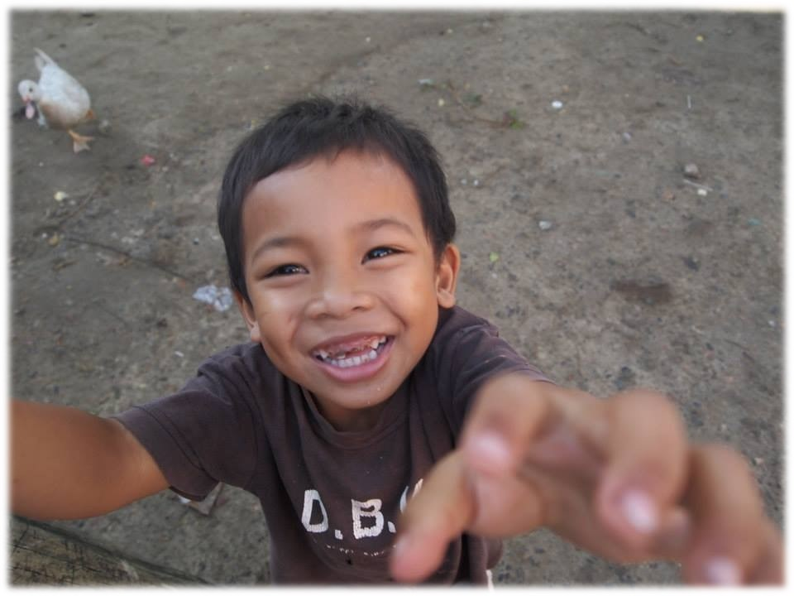
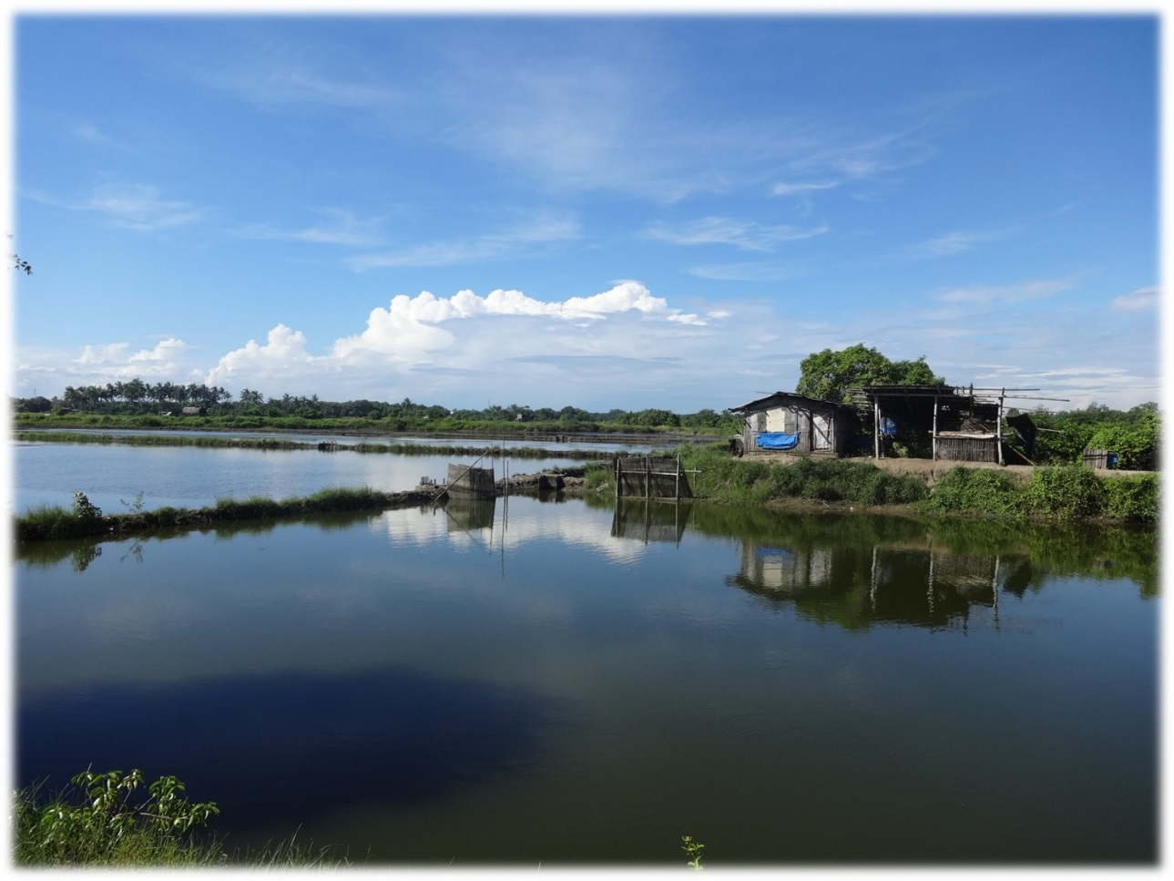
SCENE
CHILDREN
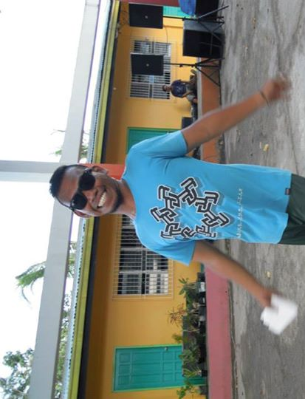
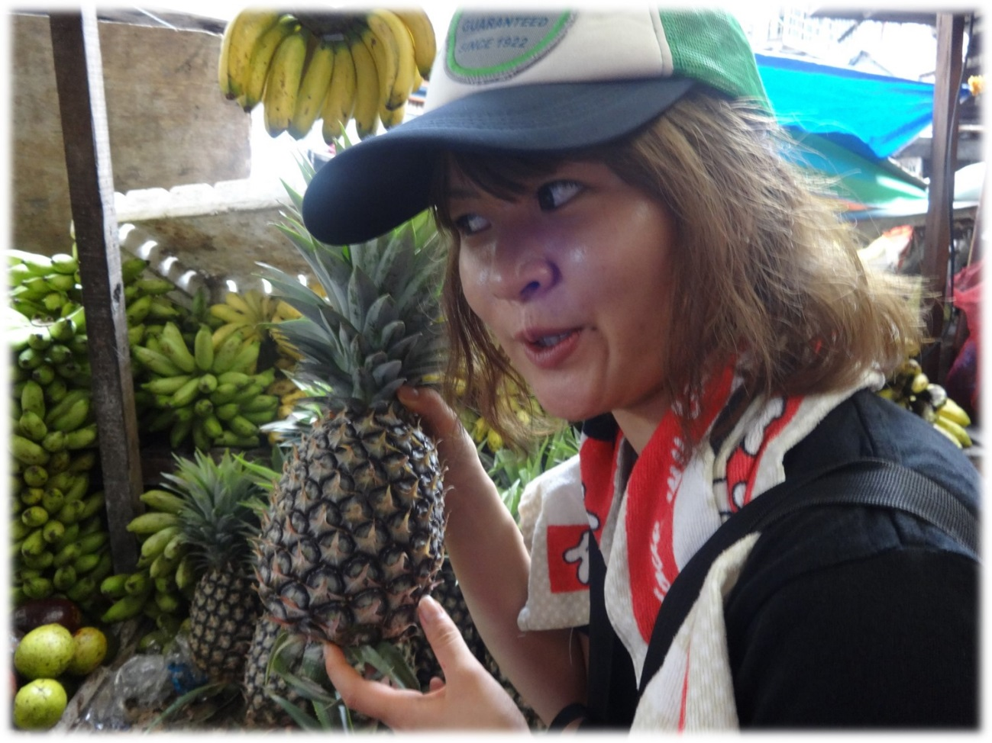
MEN
WOMEN
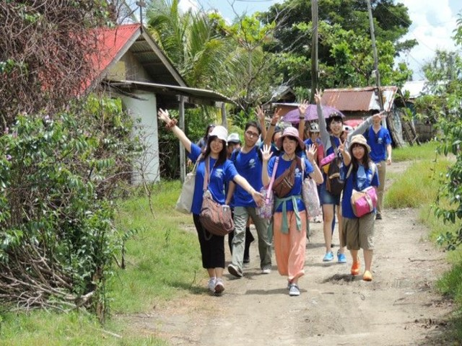
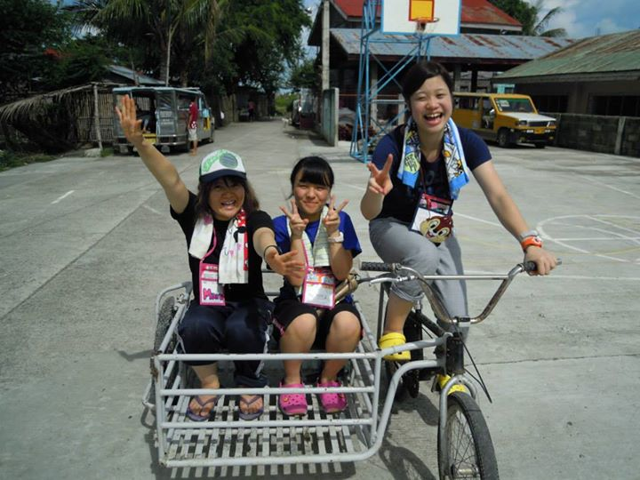
SYNTHESIS
SYNTHESIS

